调研报告
第一个案例
碳化-福建科大永合投资有限公司办公室
工程名称：福建科大永合投资有限公司办公室
坐落地点：福建 福州市软件园
建筑面积：500 m2
设计时间：2010.08
空间设计是一种生活的设计，办公空间也不例外，生活应该是与大自然相结合，因此设计元素因从生活中获取，利用各物质提炼设计元素，挖掘灵感，丰富各个领域的设计。本案在空间的处理上，以低碳为设计之本，大量使用低成本的物料来构建。在色彩的选择上，黑白元素的运用，让风格简约而不简单。在空间的规划上，注重人性化设计，功能分区流动性强，巧妙运用几何形元素对墙面进行装饰，极为符合后现代办公环境。在固定的建筑外框下，力求让办公场所的环境更为放松，不拘泥于传统形式。对此特为办公空间做出了区域的横向分割，用简洁的色彩将地面与墙面衔接在一起，同时结合当代的设计手段来增加同事间的亲切感。
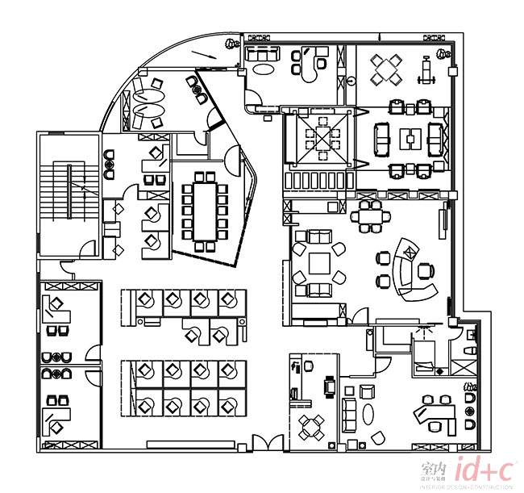
平面图
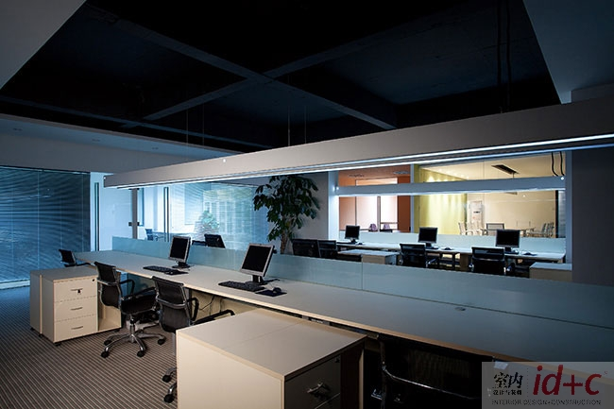 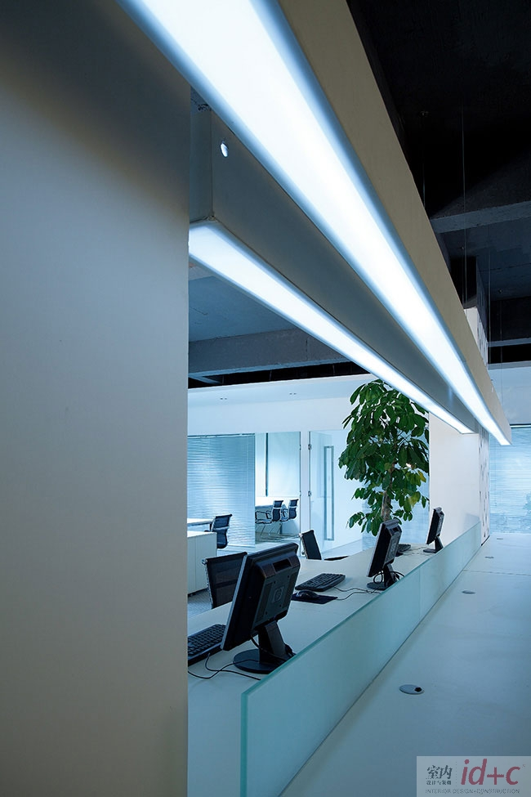
长长的灯带为办公提供了可靠的光源
为了给公司营造轻松的气氛，本案改变了传统的长廊过道空间，通过异形墙面的设计延伸了过道空间的视觉效果。尽头的圆窗仿佛是清晨初升的太阳，墙上的圆窗与室外的太阳相呼应，寓意圆形给公司带来滚滚财源，也暗喻公司与客户紧密连接。尽管社会与环境是多变的，但设计的灵感始终来源于生活。
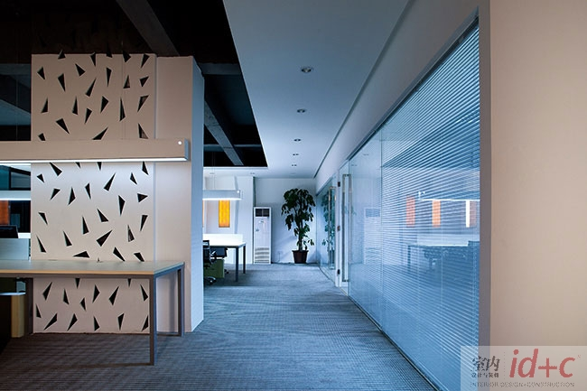
墙面的三角形镂空纹饰打破白墙的呆板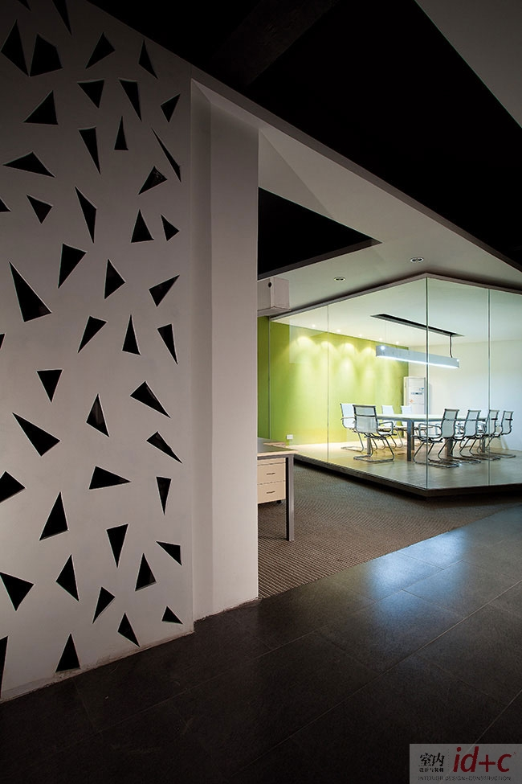的会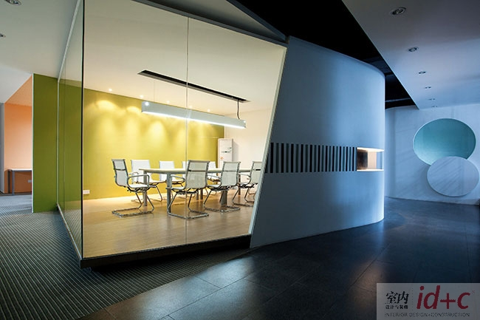
在墙面上运用块面处理手段，利用玻璃与墙面的分割
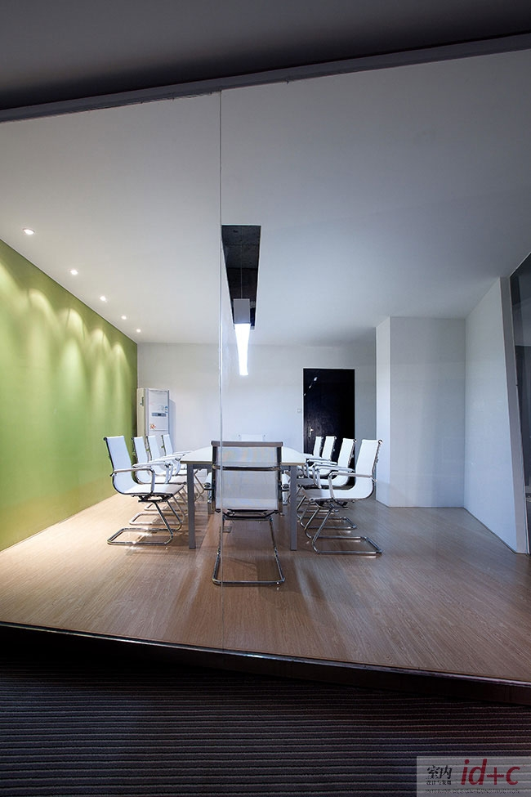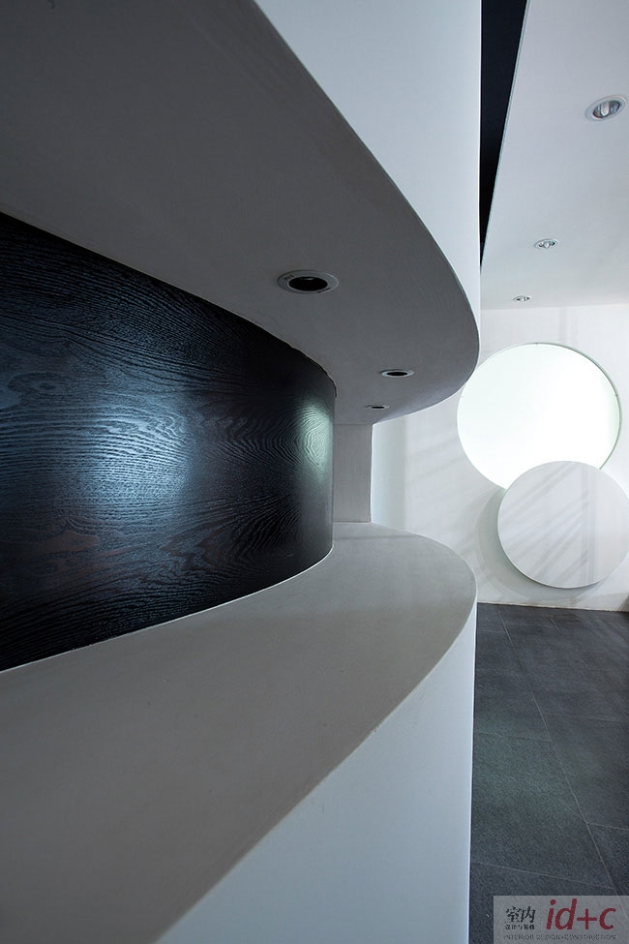
异形墙面的设计延伸了过道空间的视觉效果
从整体到局部的布局，为了方便公司统一的管理，在开放性办公空间内采用一字型布局，长长的灯带为办公提供了可靠的光源，既宽敞又明亮，也方便同事间的交流与合作，为员工创造了一个功能齐备，同时又感到舒适和平静的环境。简洁的会议室，在墙面上运用块面处理手段，利用玻璃与墙面的分割，不仅使过道空间感更强，同时也增加了会议室的透明度。灯光与墙面色彩的搭配使会议室整体氛围显得更加轻松，突显了空间的时代感，丝毫没有传统会议室的沉闷。布局从地理位置及功能实用性上考虑，将公司高层人员的办公区域分布在整个空间的两侧。
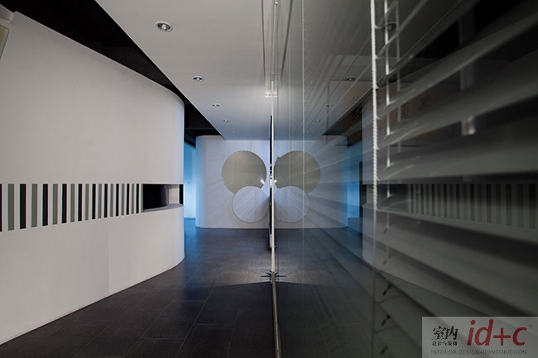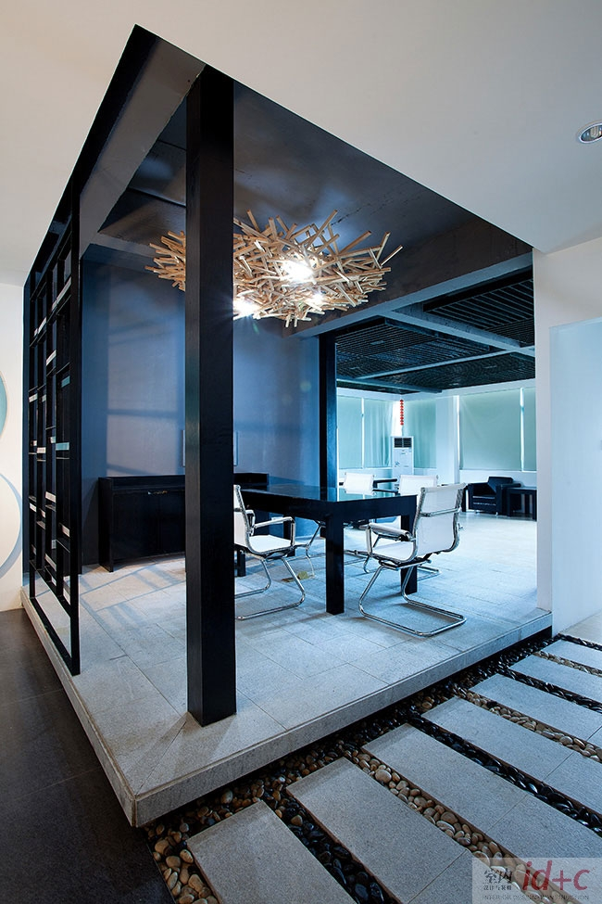
茶室由镂空隔断与外界相分割
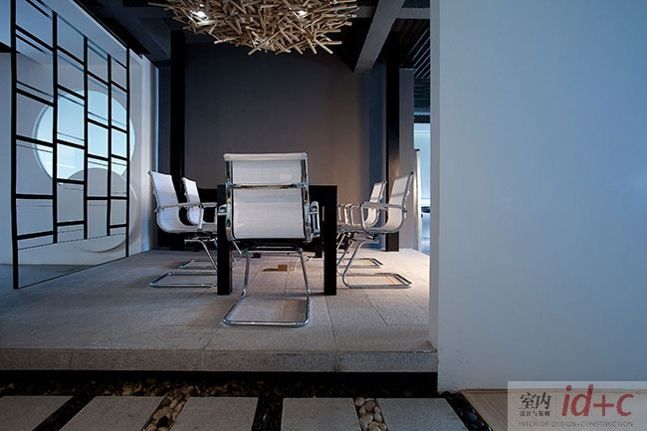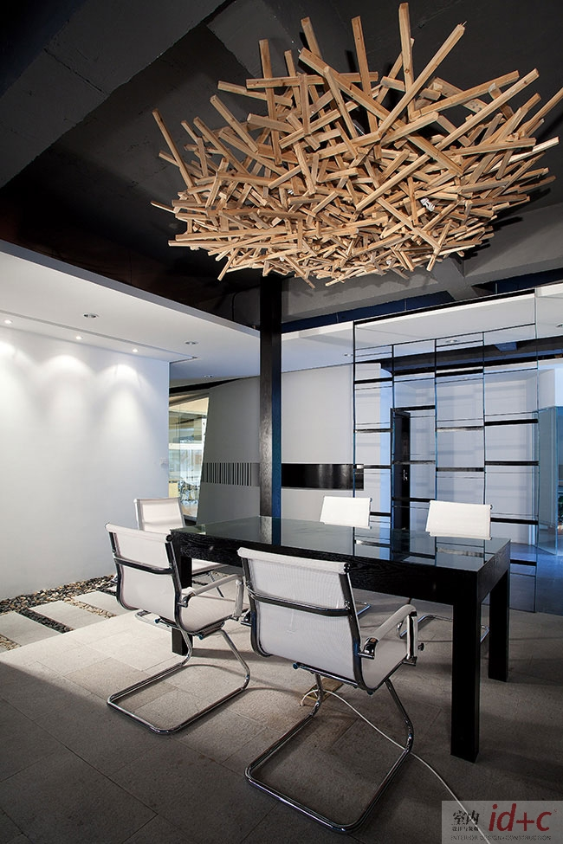
木制吊灯具有极强的设计感，抽象而富有古韵
传统的泡茶生活习惯在这个人性化的办公空间中也有所体现。通向茶室的道路由鹅卵石与石板砖相搭配，镂空隔断让整个茶室多了一份古意，力求用最原始的概念来诠释另一种设计创意，形成了一个充满古韵的现代极简空间，可以想象在茶香四溢的时刻，定能给予来访者心灵的享受。在茶具与家具挑选上，木制吊灯具有极强的设计感，抽象而富有古韵，打造一个充满时尚感的茶室环境，同时与对面的会议室形成对比，让这里更显得舒适而亲切。
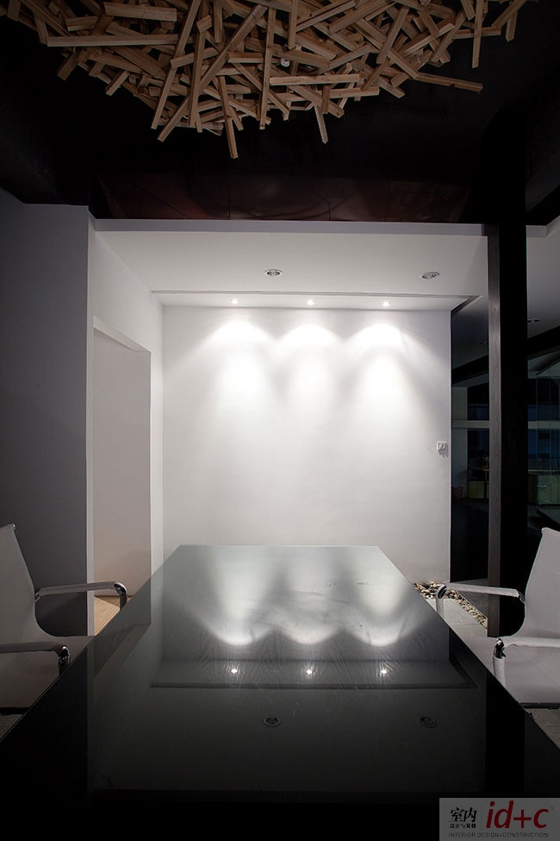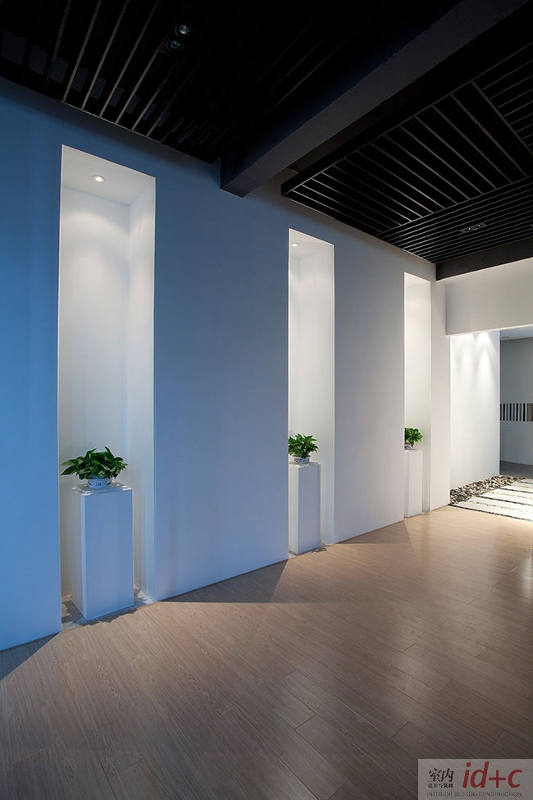
走廊的设计与摆设主力营造简洁氛围
最后在公司的一角还设计有员工活动室，为员工们提供了一个放松自我的空间，也让整个空间中除了有“静”的空间也有“动”的空间。这里有一些健身器材和舒适的沙发，让员工能在闲暇进行锻炼和休息。
第二案例
空间的合理
工程名称：明渊商贸办公空间
坐落地址：兰州市永昌路秀河沿38号
建筑面积：438 m2
设计时间：2005.08
竣工时间：2006.03
主要材料：钢材、玻璃、瓷砖、威盛亚防火板、雷士照明
空间的合理性是解决空间的性质、功能等基本问题的根本出发点。基于这样的理念，本案的设计过程中在保证功能需要的基础上，特别对各功能空间的关系、各部门工作流程进行了较详尽的分析。综合建筑本身的结构特点，将空间之间的界限打破，改变作为主线条的通道结构，并通过高度、宽度以及材料的变化，使空间变得有节奏感。特别是在主入口与功能区之间设计了一个简单的弯曲结构，既划分了区域又自然成为主入口的遮挡面。
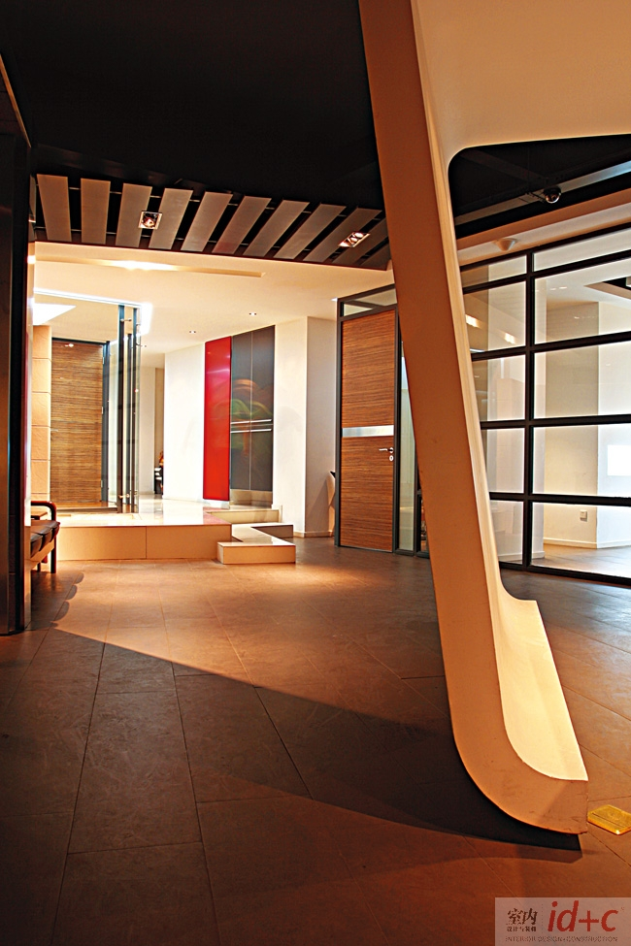
交汇空间
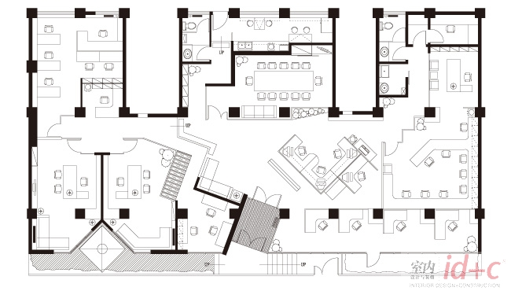
平面图
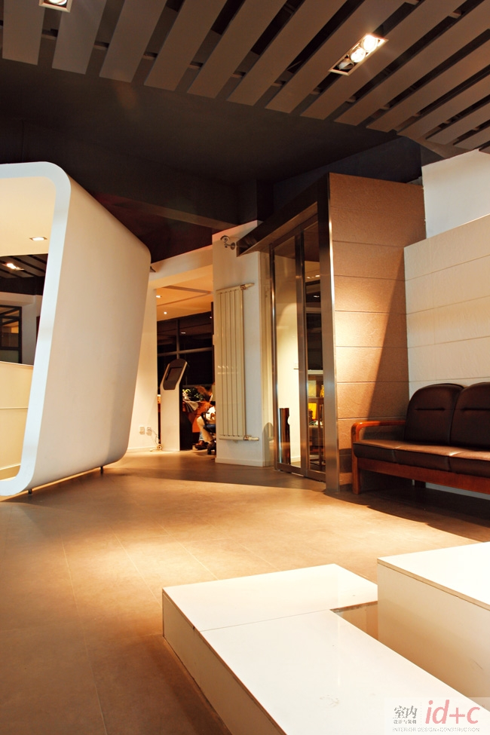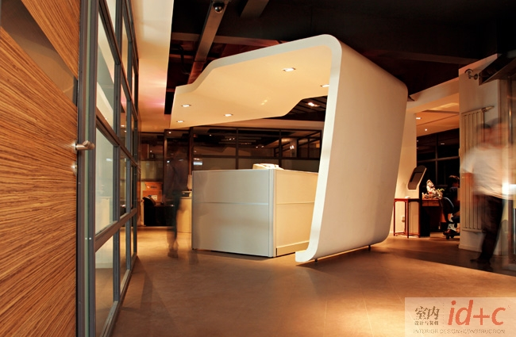
弯曲的结构区别了不同的空间
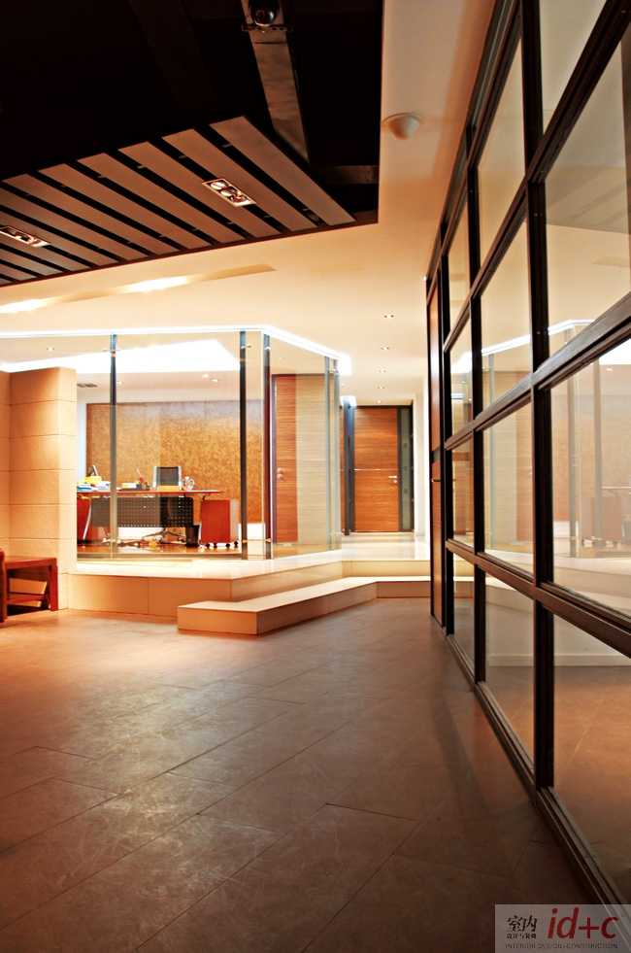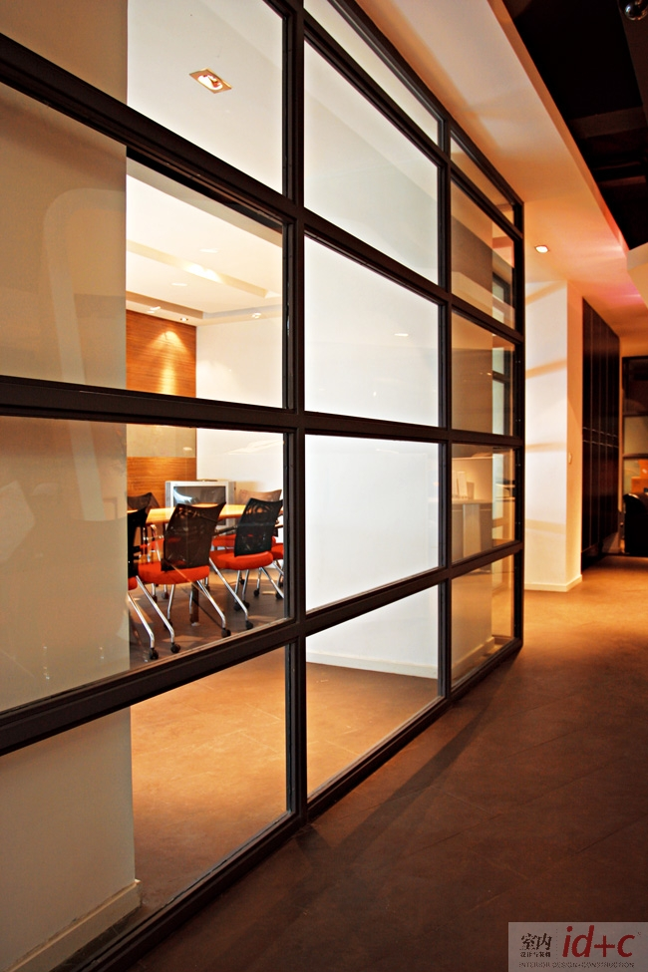
有钢结构玻璃隔墙的走廊
第三案例
新世代办公室——Horwath公司室内设计
设计 / 澳大利亚Cunsolo建筑事务所
工程名称：Horwath公司
坐落地点：澳大利亚rialto tower科林斯大街525号
设计时间：2005.05~08
竣工时间：2006.05
当会计师Horwath将办公室搬进墨尔本的rialto tower，标志着Horwath公司200名先前分散在两个城市的职员，现在终于可以聚到一起工作了。在科林斯大街的三层办公室中一起工作，意味着将有更多更优秀的职员在一起相互地影响着，同时这一举动也是加强和优化公司形象的机会，可以借此招揽和吸引更多的毕业生前来。合伙人Vin Brown说：我们计划扩大公司规模，吸引更多的年轻工作者。所以现在我们更加注重办公场所的环境。
现今的年轻人，通常比较喜欢色彩明亮、整齐的办公空间。Brown先生说：“我们办公室的设计采用了非常自然的色调，同时这样设计出来的办公室也是年轻人向往的工作空间。”他说“办公室的设计给大家提供了一个共同合作的氛围，员工们可以学到诸如如何成为一名好的领导者在内的等等所有技能，这是非常有益也是非常有趣的。”
设计工程做过一个预算，Brown先生对于预算这样说：“我们要保证设计的质量，但是同时又不能超过预算太多，做得太过疯狂,没有约束”。
这个办公空间看起来是开敞的，也非常特别。位于大楼第30层的办公室接待区倾斜在墙的一边，是一个很舒适的空间。而墙的另一边则是客户接待区兼会议室。因为每个工作空间采用的都是玻璃移门，所以看上去很通透。同时各空间可交叉重合，以迎合更加大的功能需求。一派非常热闹和积极的工作场面就这样展现在客户的眼前。
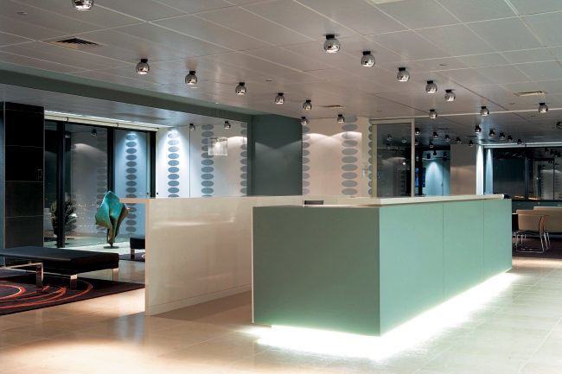
办公室接待区
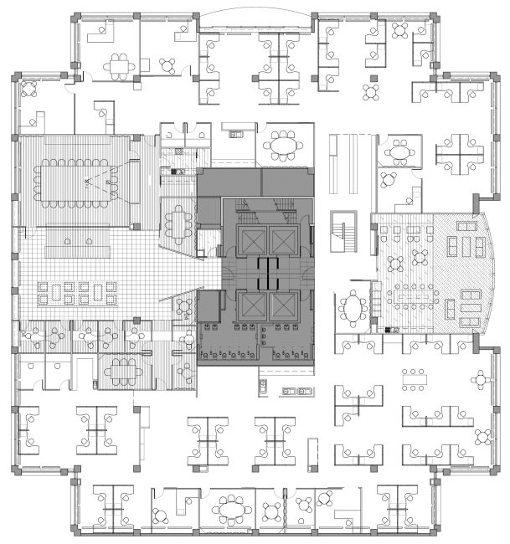
平面图
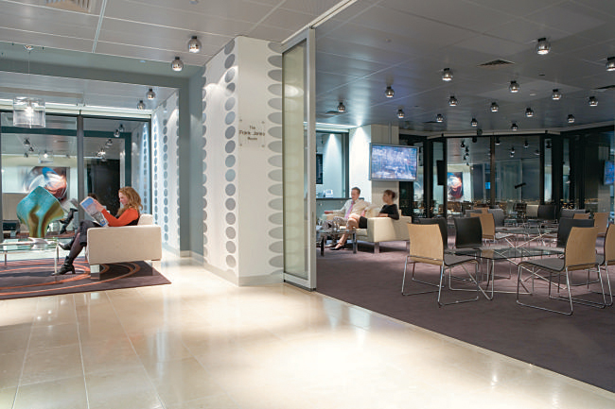
宽敞舒适的办公室空间
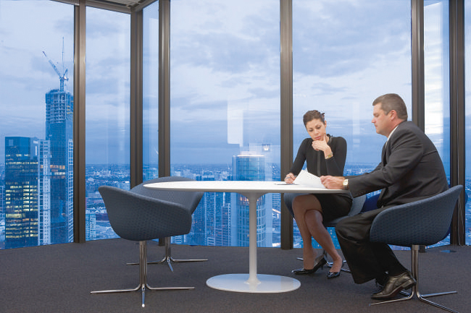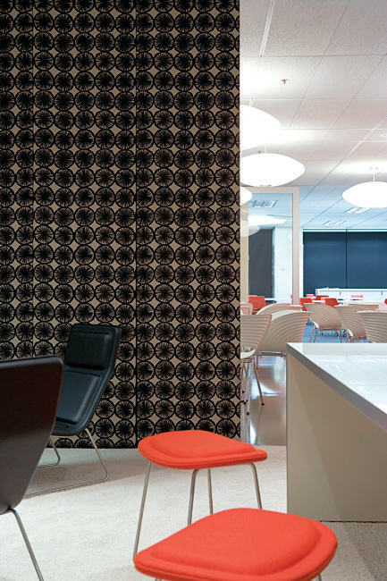
办公室内树起一个小小的隔断，使空间一分为二
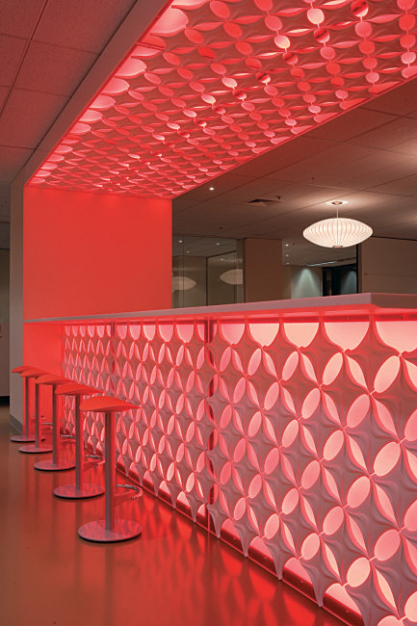
29楼的鸡尾酒吧
每层办公空间的中央都会有一个开敞的公共工作区域，而合伙人的座位则围绕在这个工作区的四周，这样的布局使得大家工作起来非常方便。
办公室的设计回归了一种传统的风格，但是在传统中却有了一个小小的变化。那就是每个办公空间都采用了从地面一直延伸到天花的玻璃墙，这样即使在办公室的中间也可以看到办公楼外面的景色。
Brown先生还说，“这样的办公空间对合伙人来说非常有利，因为这样的布局可以为他们提供较大的思考空间，而不受环境的局限。”但一般很少有人会把属于自己的玻璃门关起来，这样更有利于创造一个合作的、团队的工作环境。
这又是一个可以变化、伸展的空间：在办公室中间树起一道临时的墙体从而将整体空间分割成两个稍小的空间。大楼的每一个角落都有隐藏的灯光，到晚上则会放出非常闪烁的光芒。
丝毫不用惊讶，在办公室的公共空间也可以看到Port Philip海湾的最佳景致。职员们可以在办公室厨房的咖啡桌前用餐，也可以到29楼的鸡尾酒吧喝酒。这个酒吧是办公室职员工作之余用来休息的好地方，这个空间设计很特别，采用了许多UFO造型的灯，非常有意思。
办公区内还有另外一个可以享受安静的地方，这里有互联网，有柔软的地毯和高档的沙发，一个功能齐全的厨房，图书馆，以及配有最新视听设备的培训以及会晤室。
Brown先生要求新办公室能带来“合作和协调的氛围”。当有客户来拜访，并且参观新的办公空间时，Brown先生都会表现地非常自豪。七个分别以前任合伙人名字命名的办公室现在都用做于客户的洽谈区。Brown 说，“那是因为我们不能忘记过去！”

